Quando o site for recarregado de novo, vamos querer puxar essas tarefas novamente.

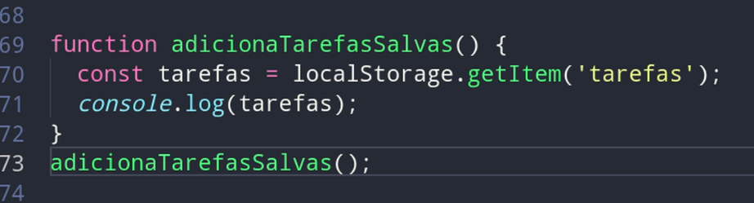

Atençao devemos criar a função e também chamar ela novamente.

Ela vai pegar o nome da tarefa que escolhemos.

Agora precisamos converter essas tarefas de volta para um array.

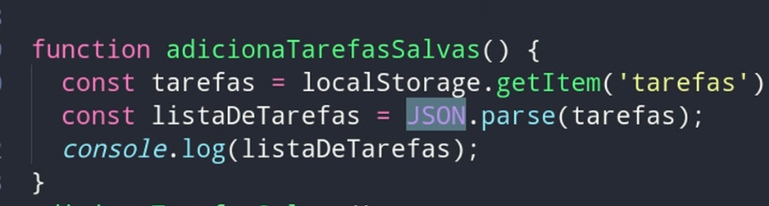

Dessa maneira estamos convertendo elas de volta para um array

Agora estamos pegando essas tarefas que convertemos de volta para um array e estamos criando as li uma de cada vez

